แผนการจัดการเรียนรู้
“STEAM Smart Electronics Project”

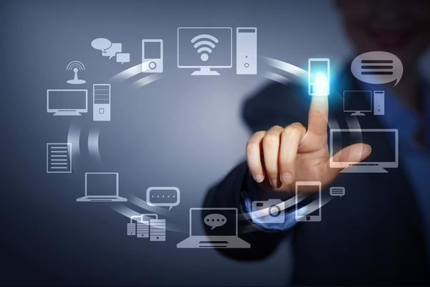

STEAM for Smart Electronics

ระดับชั้นประถมศึกษาปีที่ 3 |  | STEAM Project
คำอธิบายกิจกรรมการเรียนรู้

การเรียนรู้ที่จะทำให้ผู้เรียนมีการเรียนรู้ได้อย่างต่อเนื่องหรือเรียนรู้ได้ตลอดชีวิตคือ ต้องรู้สึกมีความสุขและสนุกกับการเรียนรู้ สิ่งหนึ่งที่สามารถทำได้ในขณะที่ผู้เรียนเรียนในโรงเรียนก็คือ การที่ให้ผู้เรียนไม่รู้สึกว่ากำลังเรียนอยู่หรือต้องเรียน จำเป็นต้องท่อง ต้องรู้ เพราะต้องเอาไปสอบ แต่ให้เห็นว่าเรื่องที่กำลังเรียนเป็นการเรียนรู้และเรื่องนั้นๆ เป็นส่วนหนึ่งของชีวิตของเขา การเชื่อมโยงจากห้องเรียนโยงไปสู่ชีวิตจริงเป็นสิ่งจำเป็นและสำคัญ หากทำได้แล้วนั้น ทุกสิ่งทุกอย่างที่กำลังเรียนรู้ก็จะอยู่ในความสนใจของผู้เรียนทั้งหมด เพราะมันเกี่ยวกับชีวิตของเขานั่นเอง อย่างกิจกรรมที่จะได้เรียนในเรื่องนี้ก็เป็นเรื่องที่เกี่ยวข้องกับตัวผู้เรียนเช่นกัน กระบวนการเรียนรู้นอกจากจะเน้นเนื้อหาที่ผู้เรียนจะต้องรู้แล้ว ยังจะชี้ให้เห็นความสำคัญของเรื่องนี้ กิจกรรมต่างๆ ก็จะเกี่ยวโยงกับชีวิตของผู้เรียนจริงๆ หากเป็นแบบนี้ การเรียนรู้จะเกิดได้ต่อเนื่อง และจะต่อยอดไปสู่เรื่องอื่นๆ ได้อีกด้วย

เวลาเรียนที่แนะนำ | 16 คาบเรียนโดยประมาณ
ทักษะเฉพาะที่พึงมี | ทักษะทางคณิตศาสตร์เบื้องต้น  ทักษะการแก้ปัญหาทางวิทยาศาสตร์  ทักษะการออกแบบเชิงวิศวกรรม  ทักษะการใช้คอมพิวเตอร์และเทคโนโลยีสารสนเทศ  ทักษะทางศิลปะ  การคิดวิเคราะห์ การคิดสร้างสรรค์ การคิดแก้ปัญหา  การทำงานเป็นทีม
เนื้อหาที่ใช้ในการประเมิน
- วิชาวิทยาศาสตร์
- ไฟฟ้าในบ้านเรา
- การผลิตไฟฟ้า
- การใช้ไฟฟ้า
- วัสดุรอบตัว
- ชนิด สมบัติ และประโยชน์ของวัสดุ
- การทดลองทางวิทยาศาสตร์อย่างง่าย

- วิชาเทคโนโลยี
- การแสดงอัลกอริทึมในการทำงานหรือการแก้ปัญหาอย่างง่ายโดยใช้ภาพ สัญลักษณ์ หรือข้อความ (เช่นการเขียนผังงาน Flowchart เป็นต้น)
- การใช้อินเทอร์เน็ตค้นหาความรู้
- การใช้โปรแกรมคอมพิวเตอร์เป็นเครื่องมือในการทำงาน
- การใช้โปรแกรมคอมพิวเตอร์ออกแบบกระบวนการคิดและการทำงาน (เช่น การเขียนผังความคิด Mind Mapping)
- การออกแบบและจัดทำโปสเตอร์ (เช่น MS PowerPoint, Canva เป็นต้น)

- วิชาวิศวกรรมศาสตร์
- พลังงานและการเปลี่ยนรูปพลังงาน
- ระบบควบคุมอัตโนมัติ
- การประยุกต์ใช้งานเซนเซอร์
- การออกแบบเชิงวิศวกรรมอย่างง่าย
- ระบุปัญหา
- รวบรวมข้อมูลและแนวคิดที่เกี่ยวข้องกับปัญหา
- ออกแบบวิธีการแก้ปัญหา
- วางแผนและดำเนินการแก้ปัญหา
- ทดสอบ ประเมินผล และปรับปรุงผลงาน
- นำเสนอผลงาน

- วิชาคณิตศาสตร์
- จำนวนนับและการดำเนินการ
- การบวก ลบ คูณ หาร
- การวัดความยาว/สูง
- การวิเคราะห์ข้อมูลและความน่าจะเป็น
- เวลา
- ข้อมูลและแผนภูมิ

- วิชาศิลปะ (ทัศนศิลป์)
- การใช้เส้น รูปร่าง รูปทรง สี และพื้นผิว
- วาดภาพถ่ายทอดความคิด
- รูปร่าง รูปทรง และการออกแบบ
- พื้นฐานการใช้วัสดุอุปกรณ์ศิลปะ

จุดประสงค์การเรียนรู้
ด้านความรู้

- เข้าใจและอธิบายเกี่ยวกับแหล่งพลังงานธรรมชาติที่ใช้ผลิตไฟฟ้า
- เข้าใจถึงชนิดและสมบัติของวัสดุที่เป็นส่วนประกอบของของใช้
- อธิบายการใช้ประโยชน์ของวัสดุแต่ละชนิด
- เข้าใจถึงความหลากหลายของการแสดงจำนวนและการใช้จำนวนในชีวิตจริง
- เข้าใจถึงผลที่เกิดขึ้นจากการดำเนินการของจำนวนและความสัมพันธ์ระหว่างการดำเนินการต่างๆ และสามารถใช้การดำเนินการในการแก้ปัญหา
- เข้าใจพื้นฐานเกี่ยวกับการวัด คาดคะเนขนาดของสิ่งที่ต้องการวัด และแก้ปัญหาเกี่ยวกับการวัด
- เข้าใจและใช้วิธีการทางสถิติในการวิเคราะห์ข้อมูล
- เข้าใจและใช้วิธีการทางสถิติและความรู้เกี่ยวกับความน่าจะเป็นในการคาดการณ์ได้อย่างสมเหตุสมผล และช่วยในการตัดสินใจและแก้ปัญหา
- เข้าใจและอธิบายเรื่องพลังงานและการเปลี่ยนรูปพลังงาน
- เข้าใจและอธิบายลักษณะรูปร่าง รูปทรง ในงานการออกแบบ
- เข้าใจถึงการวาดภาพถ่ายทอดความคิด ความรู้สึก โดยใช้เส้น รูปร่าง รูปทรง สี และพื้นผิว
- เข้าใจถึงเหตุผลและวิธีการในการสร้างงานทัศนศิลป์ โดยเน้นถึงเทคนิค และวัสดุ อุปกรณ์
- เข้าใจถึงเทคโนโลยีที่นำมาใช้ในออกแบบและการทำงานต่างๆ ได้

ด้านทักษะ/กระบวนการ

- ใช้ความรู้ ทักษะ และกระบวนการทางคณิตศาสตร์ในการแก้ปัญหาในสถานการณ์ต่างๆ ได้อย่างเหมาะสม
- ใช้ความรู้ ทักษะ และกระบวนการทางวิทยาศาสตร์ในการแก้ปัญหาในสถานการณ์ต่างๆ ได้อย่างเหมาะสม
- ใช้ความรู้ ทักษะ และกระบวนการออกแบบเชิงวิศวกรรมในการแก้ปัญหาสถานการณ์ต่างๆ ได้อย่างเหมาะสม
- ให้เหตุผลประกอบการตัดสินใจและสรุปผลได้อย่างเหมาะสม
- ใช้ภาษาและสัญลักษณ์ทางคณิตศาสตร์ในการสื่อสาร สื่อความหมาย และการนำเสนอได้อย่างถูกต้อง
- เชื่อมโยงความรู้ต่างๆ ในคณิตศาสตร์กับศาสตร์อื่นๆ
- มีความคิดริเริ่มสร้างสรรค์ในการแก้ปัญหาและสร้างสรรค์ผลงาน
- ใช้เทคโนโลยีมาเป็นเครื่องมือแก้ปัญหาในสถานการณ์ต่างๆ ได้อย่างเหมาะสม
- มีทักษะในการทำงานเป็นทีม
- มีทักษะการคิดและการทำงาน

ด้านคุณลักษณะ

- มีความรับผิดชอบ
- มีความสนใจใฝ่เรียนรู้
- มีความรอบคอบ
- มีระเบียบวินัย
- มีการทำงานอย่างเป็นระบบ
- ตระหนักในคุณค่าของวิชา STEAM (วิทยาศาสตร์ เทคโนโลยี วิศวกรรมศาสตร์ ศิลปะ คณิตศาสตร์)
- มีเจตคติที่ดีต่อวิชา STEAM (วิทยาศาสตร์ เทคโนโลยี วิศวกรรมศาสตร์ ศิลปะ คณิตศาสตร์)

เกณฑ์การประเมิน
- คุณภาพของแนวคิดจากการคิดสะท้อนกลับและการอภิปราย
- กระบวนการคิดจากการถามคำถามและการให้เหตุผลในการตอบ
- ความคิดเห็นร่วมและความคิดเห็นเดิมที่สะท้อนให้เห็นจากผลงานในห้องเรียน
- การคิดวิเคราะห์โจทย์อย่างมีเหตุผลเป็นขั้นเป็นตอน
- การคิดสร้างสรรค์ผลงานจากการคิดคำถามและกิจกรรมการเรียนรู้

ความเชื่อมโยงต่อหลักสูตร
- ใช้ภาษาและสัญลักษณ์ทางคณิตศาสตร์ในการสื่อสาร สื่อความหมายและการนำเสนอได้อย่างชัดเจน
- ใช้วิธีการที่หลากหลายในการแก้ไขปัญหา
- ใช้ความรู้ ทักษะและกระบวนการทางคณิตศาสตร์ได้อย่างเหมาะสม
- ใช้เทคโนโลยีในการแก้ปัญหาได้อย่างเหมาะสม
- ให้เหตุผลประกอบการตัดสินใจและสรุปผลได้อย่างเหมาะสม
- สามารถเรียนรู้และเข้าใจในการตั้งคำถาม รวมทั้งการสืบค้นทางกระบวนการทางวิทยาศาสตร์
- สามารถกำหนดเรื่องที่สนใจศึกษาค้นคว้าและแนวทางการศึกษาที่ถูกต้องตามหลักการทางวิทยาศาสตร์
- สามารถตั้งสมมติฐานที่ดีในการตั้งคำถาม เพื่อการทดลองและตรวจสอบสมมุติฐาน
- รู้จักตัวแปรต่างๆ ที่เกี่ยวข้องกับการทดลอง
- เข้าใจการสร้างแบบจำลองหรือรูปแบบเพื่ออธิบายผลหรือแสดงผลการทดลอง
- สามารถนำแนวคิดและกระบวนการทางวิทยาศาสตร์ไปประยุกต์ใช้
- มีความคิดริเริ่มสร้างสรรค์
- มีความสามารถในการอธิบาย ชี้แจง แปลความ ตีความ การประยุกต์ดัดแปลงและนำไปใช้
- มีมุมมองที่หลากหลาย
- ให้ความสำคัญและใส่ใจในความรู้สึกของผู้อื่น
- รู้จักตนเอง
- มีความสามารถในการสื่อสาร การคิด การแก้ปัญหา การใช้ทักษะชีวิตและการใช้เทคโนโลยี
ความเชื่อมโยงต่อวิชาอื่นๆ ที่เกี่ยวข้องกัน
- ศักยภาพการสร้างผลงาน และนำเสนอด้วยเทคโนโลยีหรือ Application
- เชื่อมโยงกับการทำงานด้านศิลปะ การออกแบบและการคิดสร้างสรรค์
- เชื่อมโยงการอ่าน วิเคราะห์ ตีความ ด้วยศาสตร์ของวิชาภาษาไทย
- เชื่อมโยงกับเรื่องระบบควบคุมอัตโนมัติ
- เชื่อมโยงกับเรื่องอิเล็กทรอนิกส์อัจฉริยะ
- ศักยภาพการใช้ภาษาในการนำเสนอชิ้นงาน หรือการนำเสนอด้วยภาษาต่างประเทศ

เว็บไซต์และสื่อสิ่งพิมพ์อื่น ๆ
- ตัวอย่างกิจกรรม เกมไฟฟ้าเดินทาง (Electricity/Electric Hands)
- https://www.youtube.com/watch?v=r7fHjVFPzR4
- https://www.youtube.com/watch?v=o654DLQ90oM
- https://www.youtube.com/watch?v=gDkdSODhAZM
- https://www.youtube.com/watch?v=UK9UmrMr_4A

- ตัวอย่างกิจกรรม ไฟฟ้าจากผลไม้
- https://www.youtube.com/watch?v=6aCOKNVie1o
- http://sanookwit.com/?p=345

- ตัวอย่างกิจกรรม เซนเซอร์แสนรู้
- https://www.youtube.com/watch?v=D_Res0fC35k
- http://commandronestore.com/learning/project001.php

เครื่องมือและอุปกรณ์การเรียนรู้
- เครื่องโปรเจคเตอร์/ TV
- เครื่องคอมพิวเตอร์และอินเทอร์เน็ต
- ไวท์บอร์ดและปากกาไวท์บอร์ด
- Smart Phone
- กระดาษปรู๊ฟ
- กระดาษ Post-it
- ปากกาหมึกสี/สีชอล์ค

ตารางนี้แสดงถึงกระบวนการเรียนรู้ที่ผู้สอนอาจนำไปประยุกต์ใช้และประเมินผลได้ ซึ่งสามารถนำการจัดการเรียนรู้อื่นมามาประยุกต์ใช้ได้ด้วย และผู้สอนอาจหาวิธีปรับกระบวนการเรียนรู้ตามความเหมาะสมของกลุ่มผู้เรียนและสภาพแวดล้อมภายในโรงเรียน

ขั้นที่ | ระยะเวลา | บทบาทของผู้สอนและผู้เรียน | โอกาสหรือสิ่งที่นำมาใช้ประเมินผล
1 | ชั่วโมงที่  1 - 3 | Kick off  - ผู้สอนให้ผู้เรียนเล่นเกม ไฟฟ้าเดินทาง (Electric Hands)  - ให้ผู้สอนและผู้เรียนทุกคนจับมือกันเป็นวงกลม จากนั้นผู้สอนอธิบายให้ผู้เรียนทราบถึงวิธีการเล่นเกม โดยผู้สอนจะส่งสัญญาณการบีบมือผู้เรียนที่อยู่ข้างใดข้างหนึ่ง เมื่อผู้เรียนได้รับสัญญาณให้บีบมือต่อกันไปเรื่อยๆ จนถึงผู้เรียนที่ยืนอยู่ฝั่งตรงข้ามกับผู้สอน ให้ส่งเสียง “กริ่งๆๆ” แล้วบีบมือต่อ จนวนกลับมาที่จุดเริ่มต้น (ผู้สอน) ในขณะทำกิจกรรมให้มีคนคอยจับเวลาในการบีบมือเมื่อครบหนึ่งรอบ  - ผู้สอนสรุปเวลาที่ใช้ในการบีบมือกันครบรอบเปรียบเสมือนการเดินทางของไฟฟ้าจนครบวงจร แล้วชวนผู้เรียนคิดว่า “เราจะทำอย่างไรให้ส่งสัญญาณกันได้เร็วขึ้น” โดยผู้สอนมีอุปกรณ์พิเศษคือ เชือก 1 เส้นที่ต่อกันเป็นวง และป้ายกระดิ่งไฟฟ้า (Buzzer) และแหล่งจ่ายไฟฟ้า (Battery) เพื่อให้ผู้เรียนเข้าใจถึงหน้าที่ของส่วนประกอบวงจรไฟฟ้าและการเดินทางของไฟฟ้าได้ง่ายขึ้น  - ผู้สอนนำป้ายกระดิ่งไฟฟ้า (Buzzer) แขวนไว้กับผู้เรียนที่ยืนอยู่ฝั่งตรงข้ามกับผู้สอน และแขวนป้ายแหล่งจ่ายไฟฟ้า (Battery) ที่ผู้สอน  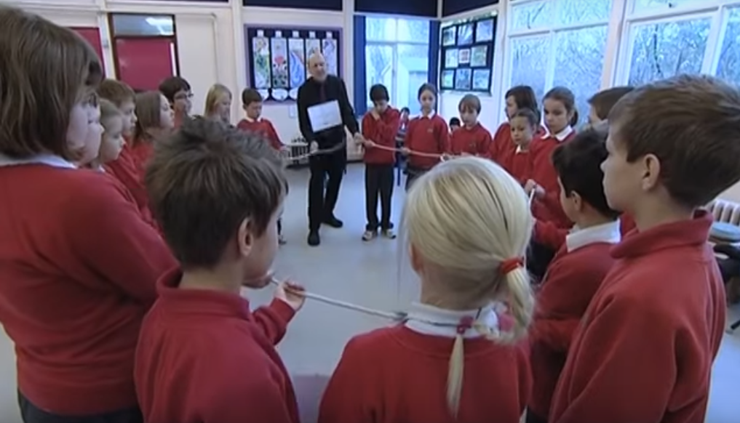 | - การเรียนรู้ร่วมกัน  - กระบวนการคิดจากการถามคำถามและการให้เหตุผลในการตอบ  - การตอบคำถามอย่างมีเหตุผล/วิธีคิดในการได้มาซึ่งคำตอบ  - คุณภาพของแนวคิดจากการคิดสะท้อนกลับและการอภิปราย  - ความกล้าแสดงความคิดเห็นของตนเองอย่างมีเหตุผล และเปิดใจรับฟังความคิดเห็นของผู้อื่น  - การฟังอย่างลึกซึ้ง (สติ)
ขั้นที่ | ระยะเวลา | บทบาทของผู้สอนและผู้เรียน | โอกาสหรือสิ่งที่นำมาใช้ประเมินผล
- ผู้สอนและผู้เรียนทุกคนใช้มือจับเชือกกันเป็นวงกลมอย่างหลวมๆ แล้วผู้สอนลองกระตุกเชือก และผู้เรียนที่แขวนป้ายกระดิ่งให้ส่งเสียงเมื่อรู้สึกถึงแรงกระตุกเชือก จากนั้นถามผู้เรียนว่า “รู้สึกถึงแรงกระตุกได้ทันทีไหม” พร้อมทั้งลองจับเวลาเมื่อส่งสัญญาณได้ครบรอบ จะเห็นได้ว่าเมื่อลองใช้เชือกเป็นตัวนำสัญญาณจะสามารถส่งสัญญาณจนครบรอบได้ในทันทีที่กระตุกเชือก จากนั้นก็ลองเล่นกันอีกสัก 2-3 รอบ ตามความเหมาะสม
- ผู้สอนและผู้เรียนร่วมกันอภิปรายถึงการเดินทางของไฟฟ้า หากเปรียบเทียบการเล่นเกมที่ใช้วิธีการส่งสัญญาณโดยการบีบมือและการส่งสัญญาณโดยการใช้เชือกเป็นเสมือนการเดินทางของกระแสไฟฟ้าแล้วนั้น ผู้เรียนคิดว่า “กระแสไฟฟ้าเดินทางได้อย่างไร” จากนั้นผู้สอนใช้คำถามนำความคิดเข้าสู่โครงงาน เช่น
- ไฟฟ้าสำคัญต่อการใช้ชีวิตประจำวันเราอย่างไร ?
- ในโลกอนาคต เราอยากให้มีอุปกรณ์ไฟฟ้าอะไร ?
- ผู้สอนให้ผู้เรียนช่วยกันคิดเกี่ยวกับสิ่งที่อยากจะเรียนและอยากจะให้มีในโครงงานนี้ ตลอดระยะเวลาประมาณ 8 ชั่วโมง ว่า อยากจะเรียนรู้อะไรเกี่ยวกับ อิเล็กทรอนิกส์อัจฉริยะ (Smart Electronics) บ้าง โดยให้ผู้เรียนช่วยกันคิด ช่วยกันเลือก และผู้สอนจะเป็นคนดูหลักสูตรของระดับชั้นประกอบด้วยเรื่องต่อไปนี้
ต้องเรียนรู้เรื่องอะไรบ้าง ?
ต้องเรียนรู้วิชาอะไรบ้าง ?
ต้องมีพื้นฐานการเรียนรู้อะไรมาก่อนบ้าง ?
- ผู้สอนให้ผู้เรียนช่วยกันเขียนความคิดเห็นลงใน Mind Mapping เช่น
- Field trip ที่อยากไปเรียนรู้นอกสถานที่
- กิจกรรมที่อยากให้มีในโครงงาน
- วิทยากรที่อยากเชิญมาให้ความรู้ในโครงงาน
- ชิ้นงานที่อยากทำ
นำ Mind Mapping โครงงานนี้แปะไว้ที่ผนังห้อง เพื่อให้ผู้เรียนได้เห็นบ่อยๆ ซึ่งเป็นการทบทวนหรือตรวจสอบตนเองและกลุ่มตลอดการเรียนรู้ในโครงงานนี้

ขั้นที่ | ระยะเวลา | บทบาทของผู้สอนและผู้เรียน | โอกาสหรือสิ่งที่นำมาใช้ประเมินผล
 |  | 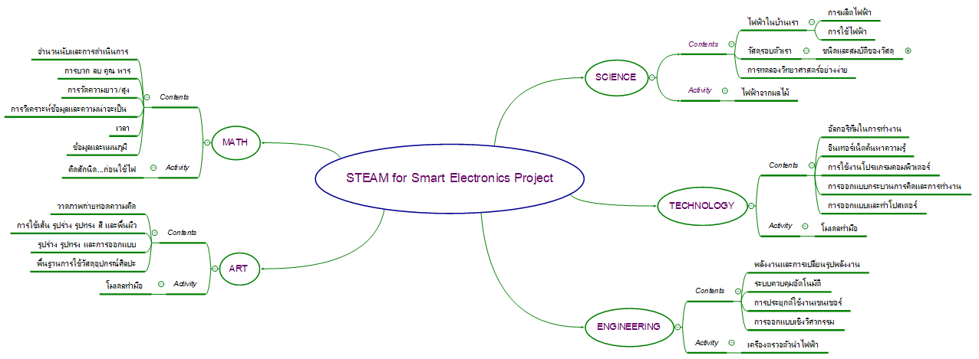
2 | ชั่วโมงที่  4 - 8 | วิชา วิทยาศาสตร์  - ผู้สอนให้ผู้เรียนได้เรียนรู้เรื่องพื้นฐานที่จำเป็นต้องรู้เพื่อนำมาใช้ในโครงงาน Smart Electronics  - ไฟฟ้าในบ้าน  - วัสดุรอบตัว  - การทดลองทางวิทยาศาสตร์อย่างง่าย  กิจกรรม: ไฟฟ้าจากผลไม้  - ผู้สอนให้ผู้เรียนแบ่งกลุ่มและชวนผู้เรียนคิดว่า ไฟฟ้ามาจากไหน ? ผลไม้สามารถนำมาสร้างไฟฟ้าได้หรือไม่ ?  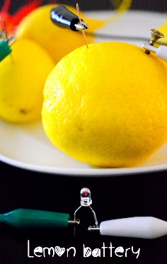  - ผู้สอนให้ผู้เรียนทำการทดลองตามกระบวนการทางวิทยาศาสตร์ โดยให้ผู้เรียน “หาวิธีสร้างกระแสไฟฟ้าจากผลไม้ ทำให้หลอดไฟติด”  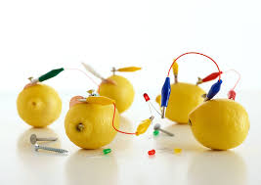 | - การวางแผนและลงมือปฏิบัติงาน  - การร่วมกันเรียนรู้ภายในกลุ่มทำงาน  - การคิดวิเคราะห์และสรุปข้อมูลอย่างมีเหตุผล เป็นขั้นเป็นตอน  - ความกล้าแสดงความคิดเห็นของตนเองอย่างมีเหตุผลและเปิดใจรับฟังความคิดเห็นของผู้อื่น  - การตอบคำถามอย่างมีเหตุผล/วิธีคิดในการได้มาซึ่งคำตอบ
ขั้นที่ | ระยะเวลา | บทบาทของผู้สอนและผู้เรียน | โอกาสหรือสิ่งที่นำมาใช้ประเมินผล
 |  | - ผู้สอนแจกวัสดุอุปกรณ์ที่เตรียมไว้ให้กับผู้เรียนแต่ละกลุ่ม คือ  - ผลไม้ที่ใช้ในการทดลอง เช่น มะนาว หรือผลไม้รสเปรี้ยว (จำนวนไม่น้อยกว่า 4 ลูก/กลุ่ม)  - ทองแดง (จำนวนตามผลไม้ที่แจก)  - ตะปู (จำนวนตามผลไม้ที่แจก)  - สายไฟเชื่อมต่อวงจร  - หลอดไฟ LED  - ให้ผู้เรียนแต่ละกลุ่มปรึกษากัน ตั้งสมมติฐานของตัวเอง ทดลองสมมติฐาน จนกว่าจะได้วิธีที่สามารถทำให้หลอดไฟติดได้ เมื่อมีกลุ่มใดกลุ่มหนึ่งค้นหาวิธีการได้แล้วให้แบ่งปันวิธีการให้กับเพื่อนกลุ่มอื่นๆได้ลองนำไปทดสอบจนกว่าทุกกลุ่มจะทำสำเร็จ แล้วนำผลมาอภิปรายร่วมกัน  วิชา วิศวกรรมศาสตร์  - ผู้สอนให้ผู้เรียนได้เรียนรู้เรื่องพื้นฐานที่จำเป็นต้องรู้เพื่อนำมาใช้ในโครงงาน Smart Electronics  - พลังงานไฟฟ้าและการเปลี่ยนรูปพลังงาน  - ระบบควบคุมอัตโนมัติ  - การประยุกต์ใช้งานเซนเซอร์  และการออกแบบเชิงวิศวกรรมแก่ผู้เรียน เพื่อนำไปประยุกต์ใช้ในการออกแบบชิ้นงานต่อไป  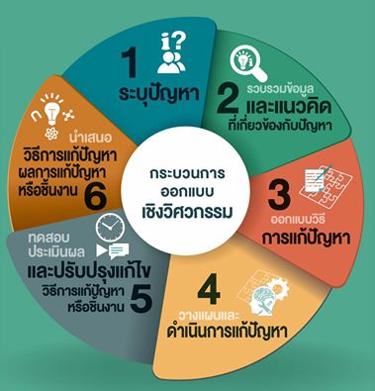 | - การคิด ออกแบบ และสร้างสรรค์ผลงาน  - การวางแผนและลงมือปฏิบัติงานตามกระบวนการทางวิทยาศาสตร์/กระบวน การออกแบบเชิงวิศวกรรม  - การร่วมกันเรียนรู้ภายในกลุ่มทำงาน  - การทำงานอย่างเป็นขั้นเป็นตอน  - การตอบคำถามอย่างมีเหตุผล/วิธีคิดในการได้มาซึ่งคำตอบ
ขั้นที่ | ระยะเวลา | บทบาทของผู้สอนและผู้เรียน | โอกาสหรือสิ่งที่นำมาใช้ประเมินผล
กิจกรรม: เครื่องตรวจตัวนำไฟฟ้า
- ผู้สอนให้ผู้เรียนแบ่งกลุ่มและชวนผู้เรียนสังเกตสิ่งต่างๆ รอบๆ ตัว ว่าสิ่งใดบ้าง เป็น “ตัวนำไฟฟ้า” แล้วถามผู้เรียนว่า เราจะทราบได้อย่างไรว่าสิ่งนั้นเป็นตัวนำไฟฟ้าจริงๆ ?
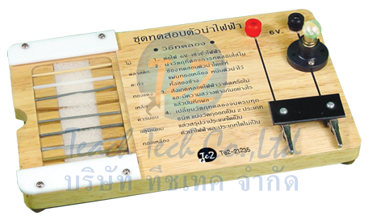
- ผู้สอนให้ผู้เรียนออกแบบและสร้าง เครื่องตรวจตัวนำไฟฟ้า โดยมีวัสดุอุปกรณ์ที่เตรียมไว้ให้กับผู้เรียนแต่ละกลุ่ม คือ
- รางถ่าน พร้อมสวิทช์
- แบตเตอรี่ AA (จำนวน 2 ก้อน)
- สายไฟเชื่อมต่อวงจร
- ตัวต้านทาน
- หลอดไฟ LED
- ฟิวเจอร์บอร์ด/ไม้/กระดาษลัง/อื่นๆ สำหรับใช้สร้างตัวเครื่องฯ
และผู้เรียนสามารถตกแต่งชิ้นงานได้ตามความต้องการ
- เมื่อทุกกลุ่มทำเสร็จเรียบร้อยแล้ว ให้ทดลองนำสิ่งต่างๆ รอบตัวที่คิดว่าเป็น “ตัวนำไฟฟ้า” มาทดสอบ แล้วให้แบ่งหมวดหมู่วัสดุต่างๆ ออกเป็น ตัวนำไฟฟ้าและฉนวนไฟฟ้า
- ผู้สอนและผู้เรียนร่วมกันอภิปราย และสรุปการเรียนรู้ที่ได้จากการทำกิจกรรม

3 | ชั่วโมงที่  9 - 12 | วิชา คณิตศาสตร์  - ผู้สอนให้ผู้เรียนได้เรียนรู้เรื่องพื้นฐานที่จำเป็นต้องรู้เพื่อนำมาใช้ในโครงงาน Smart Electronics  - จำนวนนับและการดำเนินการ  - การบวก ลบ คูณ หาร  - การวัดความยาว/ความสูง  - การวิเคราะห์ข้อมูลและความน่าจะเป็น  - เวลา  - ข้อมูลและแผนภูมิ
ขั้นที่ | ระยะเวลา | บทบาทของผู้สอนและผู้เรียน | โอกาสหรือสิ่งที่นำมาใช้ประเมินผล
 |  | กิจกรรม: คิดสักนิด...ก่อนใช้ไฟ  - ผู้สอนให้ผู้เรียนค้นหาและบันทึกข้อมูลฉลากประหยัดไฟเบอร์ 5 อย่างน้อยคนละ 2 ฉลาก ซึ่งอาจจะเป็นเครื่องใช้ไฟฟ้าที่บ้านหรือที่โรงเรียนหรือที่ร้านจำหน่ายเครื่องใช้ไฟฟ้าก็ได้  - ผู้สอนฝึกวิธีการอ่านฉลาก และให้ผู้เรียนแบ่งกลุ่มเพื่อศึกษาข้อมูลบนฉลากประหยัดไฟเบอร์ 5 แล้วนำข้อมูลที่บันทึกมาจัดเรียงการใช้พลังงานไฟฟ้าของเครื่องใช้ไฟฟ้าจากมากไปหาน้อย  - ผู้สอนฝึกการบวก ลบ คูณ หาร เพื่อใช้ในการคำนวณค่าไฟฟ้า และให้กลุ่มผู้เรียน สมมุติว่าได้สร้างบ้านอยู่ร่วมกัน บ้านหลังนี้จะมี เครื่องใช้ไฟฟ้าอะไรบ้าง ? แล้วจะต้อง จ่ายค่าไฟฟ้าประมาณกี่บาทต่อเดือน ? พร้อมทั้งร่วมกันคิดวิธีการประหยัดไฟฟ้าในบ้านของกลุ่มตนเอง  - ให้ผู้เรียนแต่ละกลุ่มนำเสนอแนวคิดการเลือกใช้เครื่องใช้ไฟฟ้าในบ้าน ค่าไฟฟ้าในแต่ละเดือน วิธีการประหยัดไฟฟ้า และสรุปการเรียนรู้ที่ได้จากการทำกิจกรรมร่วมกัน  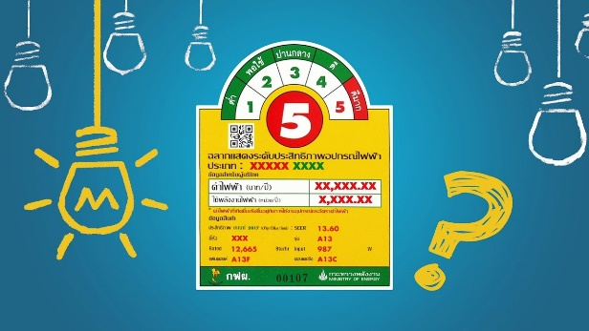  วิชา อิเล็กทรอนิกส์อัจฉริยะ (Smart Electronics)  - ผู้สอนให้ความรู้เบื้องต้นเกี่ยวกับ Smart Electronics แก่ผู้เรียน เช่น  - ความหมาย  - ความสำคัญ  - ประโยชน์  - การพัฒนานวัตกรรมฯ  - อาชีพที่เกี่ยวข้อง  - ฯลฯ | - การคิด ออกแบบและสร้างสรรค์ผลงาน  - การร่วมกันเรียนรู้ภายในกลุ่มทำงาน  - การวางแผนและลงมือปฏิบัติงาน  - การคิดวิเคราะห์และสรุปข้อมูลอย่างมีเหตุผล เป็นขั้นเป็นตอน  - ความกล้าแสดงความคิดเห็นของตนเองอย่างมีเหตุผลและเปิดใจรับฟังความคิดเห็นของผู้อื่น  - การตอบคำถามอย่างมีเหตุผล/วิธีคิดในการได้มาซึ่งคำตอบ
ขั้นที่ | ระยะเวลา | บทบาทของผู้สอนและผู้เรียน | โอกาสหรือสิ่งที่นำมาใช้ประเมินผล
 |  | - ผู้สอนเกริ่นนำผู้เรียนให้เห็นคุณค่าของอุปกรณ์ไฟฟ้าต่างๆ ที่เข้ามามีบทบาทสำคัญ ช่วยอำนวยความสะดวกในการใช้ชีวิตในยุคปัจจุบัน พร้อมทั้งยกตัวอย่างอุปกรณ์ไฟฟ้าที่มีความสามารถและพัฒนาไปไกลกว่ายุคก่อน เช่น หุ่นยนต์ดูดฝุ่น โดรนขนของ เป็นต้น เพื่อสร้างแรงกระตุ้นในการเรียนรู้ให้กับผู้เรียน  - ผู้สอนแจกกระดาษ Post-it ให้ผู้เรียน แล้วให้จินตนาการถึงโลกในอนาคตเมื่อผู้เรียนโตขึ้น ผู้เรียนอยากให้โลกเปลี่ยนไปอย่างไรบ้าง ? ให้ผู้เรียนเขียนสิ่งที่คิดลงบน Post-it แล้วนำไปแปะหน้ากระดาน  - ผู้สอนและผู้เรียนแลกเปลี่ยนเรียนรู้ โดยเดินดูและอ่านความคิดจากคำตอบของเพื่อนๆ แต่ละคนร่วมกัน ซึ่งผู้สอนอาจมีส่วนช่วยในการดึงคำตอบที่น่าสนใจขึ้นมาเป็นประเด็นในการสนทนา พูดคุยแลกเปลี่ยนความคิดเห็นร่วมกัน  กิจกรรม/โครงงาน: อุปกรณ์ไฟฟ้าในโลกอนาคต  - ผู้สอนให้ผู้เรียนแบ่งกลุ่มทำงานตามกระบวนการออกแบบเชิงวิศวกรรม โดยให้ผู้เรียนคิดสิ่งประดิษฐ์ในโลกอนาคต ที่ช่วยอำนวยความสะดวกทำให้ชีวิตเราดีขึ้น โดยมีเงื่อนไขว่าจะต้องเป็นสิ่งประดิษฐ์ที่ไม่เคยมีมาก่อน ซึ่งสิ่งที่ผู้เรียนคิดอาจไม่มีอยู่จริง ผู้สอนจึงควรเปิดโอกาสให้เด็กได้ใช้จินตนาการอย่างเต็มที่  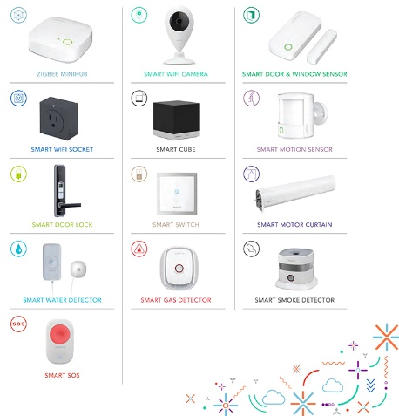  - ให้ผู้เรียนแต่ละกลุ่มระดมความคิดแล้วเขียนเป็น Mind Mapping และร่วมกันแลกเปลี่ยนเรียนรู้ผ่านการนำเสนอแนวความคิดก่อนลงมือทำจริง โดยอาจจะมีหัวข้อนำพาความคิดผู้เรียน เช่น  - ชื่อสิ่งประดิษฐ์  - แนวคิด  - ประโยชน์  - วิธีการใช้งาน  - ฯลฯ | - การคิด ออกแบบและสร้างสรรค์ผลงาน  - การร่วมกันเรียนรู้ภายในกลุ่มทำงาน  - การทำงานอย่างเป็นขั้นเป็นตอน  - ความกล้าแสดงความคิดเห็นของตนเองอย่างมีเหตุผลและเปิดใจรับฟังความคิดเห็นของผู้อื่น  - การตอบคำถามอย่างมีเหตุผล/วิธีคิดในการได้มาซึ่งคำตอบ
ขั้นที่ | ระยะเวลา | บทบาทของผู้สอนและผู้เรียน | โอกาสหรือสิ่งที่นำมาใช้ประเมินผล
4 | ชั่วโมงที่  13 - 16 | วิชา ศิลปะ  วิชา การงานอาชีพและเทคโนโลยี  - ผู้สอนเชิญครูศิลปะมาเป็นวิทยากรพิเศษ ให้ผู้เรียนเรียนรู้เรื่องการวาดภาพในงานออกแบบเพื่อสื่อความคิดและจินตนาการ การระบายสีให้มีความสวยงาม และการจัดวางองค์ประกอบของภาพให้ดูน่าสนใจ  กิจกรรม/โครงงาน: โมเดลทำมือ  วัสดุ - อุปกรณ์ที่ใช้  - กระดาษวาดรูป  - สี (ตามความเหมาะสม)  - วัสดุเหลือใช้ เช่น แผงไข่ แกนทิชชู ขวดพลาสติก กระดาษลัง เป็นต้น  - ให้ผู้เรียนแต่ละกลุ่มนำแนวความคิดของสิ่งประดิษฐ์ที่ได้ มาวาดภาพออกแบบลงบนกระดาษตามจินตนาการ ลงสีให้สวยงาม พร้อมทั้งอธิบายวิธีการใช้งานลงบนภาพ  - เมื่อได้รูปร่างลักษณะภายนอกของสิ่งประดิษฐ์แล้ว ให้กลุ่มผู้เรียนช่วยกันสร้างโมเดลจำลอง เพื่อใช้เป็นสื่อนำเสนอให้ผู้อื่นเข้าใจเกี่ยวกับสิ่งประดิษฐ์ได้ง่ายยิ่งขึ้น ซึ่งจะนำเอาวัสดุเหลือใช้ต่างๆ มาสร้างโมเดลจำลองและตกแต่งให้สวยงาม โดยมีครูศิลปะช่วยแนะนำวิธีการสร้างกลไกอย่างง่ายด้วยวิธีการตัดและพับกระดาษ หรือไอเดียอื่นๆ ที่สามารถนำไปประยุกต์ใช้ในการสร้างโมเดลจำลองได้ ขณะที่ผู้เรียนทำงานผู้สอนสามารถสังเกตพฤติกรรมการเรียนรู้ การทำงานร่วมกัน ช่วยอำนวยความสะดวกและสร้างบรรยากาศที่ดีต่อการเรียนรู้กับผู้เรียน  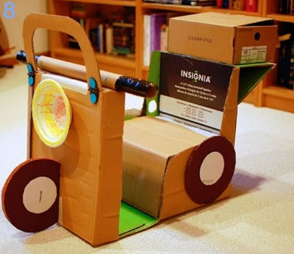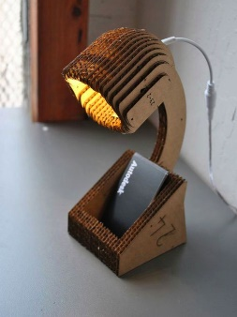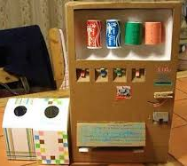 | - การคิด ออกแบบและสร้างสรรค์ชิ้นงาน  - การร่วมกันเรียนรู้ภายในกลุ่มทำงาน  - การทำงานอย่างเป็นขั้นเป็นตอน  - ความกล้าแสดงความคิดเห็นของตนเองอย่างมีเหตุผลและเปิดใจรับฟังความคิดเห็นของผู้อื่น  - การตอบคำถามอย่างมีเหตุผล/วิธีคิดในการได้มาซึ่งคำตอบ
ขั้นที่ | ระยะเวลา | บทบาทของผู้สอนและผู้เรียน | โอกาสหรือสิ่งที่นำมาใช้ประเมินผล
 |  | การนำเสนอผลงานและงานนิทรรศการผลลัพธ์การเรียนรู้ (Presentation & Exhibition)  - ให้ผู้เรียนนำเสนอผลงานจากโครงงานของตนเอง ตามวิธีการที่ถนัดและเป็นธรรมชาติ เช่น การนำเสนองานด้วยโปรแกรม MS PowerPoint, Canva, Prezi, การจัดการแสดง Role Play, รูปแบบ Game Show ,หรือ TEDx Talks เป็นต้น และให้นำผลงานการเรียนรู้ของตนเองออกมาแสดงในงานนิทรรศการ โดยให้ผลงานผู้เรียนแต่ละคนหรือผลงานแต่ละกลุ่มทั้งหมดที่ได้ทำในโครงงานมาจัดแสดง พร้อมทั้งตกแต่งมุมแสดงผลงานให้สวยงาม ได้แก่  - โมเดลจำลองอุปกรณ์ไฟฟ้าในโลกอนาคต  - แนวคิดการเลือกใช้เครื่องใช้ไฟฟ้าในบ้าน  - เครื่องตรวจตัวนำไฟฟ้า  - ไฟฟ้าจากผลไม้  - สมุดบันทึกการเรียนรู้  - ถ้าเป็นไปได้อาจเปิดโอกาสให้คนที่สนใจเข้าร่วมงาน เช่น ครูผู้สอนในโรงเรียน นักเรียนชั้นอื่นๆ เป็นต้น ได้เข้าร่วมชื่นชมผลงาน พูดคุย ซักถาม และเข้าร่วมกิจกรรมที่บางกลุ่มอาจมีการเตรียมให้ร่วมสนุก และหากมีความพร้อมเรื่องสถานที่ เวลา และโอกาส ควรขยาย Scale ของงานนิทรรศการนี้ด้วยการเชิญบุคคลภายนอกให้มาร่วมงานด้วยจะเป็นประสบการณ์ที่ดีให้กับผู้เรียนได้ดีมากยิ่งขึ้น เช่น วิทยากรที่มาบรรยาย ผู้ปกครอง อาจารย์ผู้สอนและนักเรียนจากโรงเรียนอื่นๆ อาจารย์และนักศึกษาสาขาวิชาอิเล็กทรอนิกส์อัจฉริยะหรือสาขาอื่นที่เกี่ยวข้อง เป็นต้น | - การใช้เทคโนโลยีอย่างเหมาะสมและสร้างสรรค์  - ความกล้าแสดงความคิดเห็นของตนเองอย่างมีเหตุผลและเปิดใจรับฟังความคิดเห็นของผู้อื่น  - การตอบคำถามอย่างมีเหตุผล/วิธีคิดในการได้มาซึ่งคำตอบ  - คิดสร้างสรรค์ชิ้นงานจากกิจกรรมการเรียนรู้
 |  | การสะท้อนคิดจากสิ่งที่ทำ (Reflection)  - ให้ผู้เรียนได้สะท้อนความรู้ ความคิด และความรู้สึก ที่มีต่อการเรียนรู้แบบ STEAM Project ว่า  - สิ่งที่แตกต่างระหว่างการเรียนรู้ผ่านการทำโครงงานแบบนี้กับการเรียนแบบเดิมที่เคยเรียนมา  - สิ่งที่ตัวเองได้เรียนรู้นอกจากเนื้อหาบทเรียน  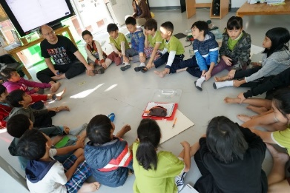  - สิ่งที่ตัวเองรู้สึกเปลี่ยนแปลงไป  - สิ่งที่อยากจะบอกกับตัวเอง/ที่ค้นพบในตัวเอง  - สิ่งที่อยากจะบอกเพื่อนร่วมทีม  - สิ่งที่อยากจะนำไปต่อยอด/ประยุกต์ใช้ในชีวิตประจำวัน  - เรื่องอื่นๆ ที่อยากพูด | - คุณภาพของแนวคิดจากการคิดสะท้อนกลับและการอภิปราย  - ความคิดเห็นร่วมและความคิดเห็นเดิมที่สะท้อนให้เห็นจากการเรียนรู้ในห้องโครงงาน  - การฟังอย่างลึกซึ้ง (สติ)

 | ความคิดสร้างสรรค์  ระดมความคิดพร้อมวิธีแก้ปัญหา | ลำดับขั้นตอน  (ลำดับขั้นก่อนหน้านี้) | การคิดอย่างมีวิจารณญาณ  ตั้งคำถามและประเมินความคิดและการแก้ปัญหา | ลำดับขั้นตอน  (ลำดับขั้นก่อนหน้านี้)
จินตนาการ | - ใช้ความรู้สึก ใช้ความเห็นอกเห็นใจ  การสังเกต และอธิบายความเกี่ยวโยง  ของประสบการณ์ของตนและข้อมูลที่ได้  - สำรวจ ค้นหา ระดมความคิด | - 1  - 2, 3, 4 | - เข้าใจบริบทและขอบเขตของปัญหาที่เกิดขึ้น  - ทบทวนทฤษฎีทางเลือกความคิดเห็นและเปรียบเทียบเพื่อหามุมมองเกี่ยวกับปัญหา  ที่เกิดขึ้น | - 1, 2, 3  - 2, 3, 4
สอบถาม | - เพื่อสร้างความสัมพันธ์ สร้างมุมมองเชิงบูรณาการ สร้างวินัย และอื่นๆ  - ลองเล่นกับความผิดปกติ ความเสี่ยงความคิดที่แตกต่างจากกรอบโดยสิ้นเชิง | - 1, 3  - 3, 4 | - ระบุจุดแข็งและจุดอ่อนของหลักฐานข้อโต้แย้ง คำอ้างและความเชื่อ  - ความท้าทายของสมมติฐาน ตรวจสอบความ  ถูกต้อง วิเคราะห์ช่องว่างในการเรียนรู้ | - 4  - 4
ลงมือทำ  และแบ่งปัน | - นึกภาพ แสดงสิ่งที่คิด ผลิต คิดค้นผลิตภัณฑ์ใหม่ หาวิธีการแก้ปัญหาการทำงาน  - ชื่นชมมุมมองความแปลกใหม่ทางการแก้ปัญหาหรือผลกระทบที่อาจเกิดขึ้นได้ | - 3, 4  - 4 | - ประเมิน หาพื้นฐาน แสดงความคิดเห็น  มีผลิตผลเชิงตรรกะ มีเกณฑ์จริยธรรม  หรือสุนทรียศาสตร์ มีการหาเหตุผล  - ตระหนักถึงอคติทางมุมมองของตนเอง (ตามที่ได้รับจากผู้อื่น) ความไม่แน่นอน ข้อจำกัดของวิธีการแก้ปัญหา | - 4  - 3, 4

เกณฑ์การให้คะแนนนี้ได้กล่าวถึงเพียงมิติเดียวในส่วนของการให้คะแนนทั่วไปตามที่อธิบายข้างต้น นับเป็นวิธีหนึ่งที่แสดงให้เห็นว่าครูผู้สอนสามารถอธิบายและให้คะแนนตามผลงานของผู้เรียน ขอแนะนำว่าครูผู้สอนควรกำหนดระดับของความสำเร็จในมิติอื่นๆ ของเกณฑ์การให้คะแนนด้วย
ระดับการคิด | ระดับ 1 | ระดับ2 | ระดับ3 | ระดับ4
จินตนาการ  ความรู้สึก ความเอาใจใส่ การสังเกต  การอธิบายเพื่อเชื่อมโยงระหว่าง  ประสบการณ์เดิมและความรู้ใหม่  สำรวจ ค้นหา และสร้างความคิด  (ขั้นตอนที่ 2, 3, 4) | ผู้เรียนแสดงให้เห็นการให้  ความร่วมมือกับกิจกรรม  น้อย | ผู้เรียนแสดงให้เห็นการให้  ความร่วมมือกับกิจกรรม  ค่อนข้างน้อย | ผู้เรียนแสดงให้เห็นการให้  ความร่วมมือกับกิจกรรม  อย่างชัดเจน | ผู้เรียนแสดงให้เห็น  ความกระตือรือร้นและมีส่วนร่วม  ในกิจกรรมอย่างชัดเจน
ลงมือทำและแบ่งปัน  แสดงสิ่งที่คิด ผลิตผลิตภัณฑ์ใหม่  หาวิธีการแก้ปัญหาการทำงาน  ชื่นชมมุมมองความแปลกใหม่ทางการแก้ปัญหาหรือผลกระทบ  ที่อาจเกิดขึ้นได้  (ขั้นตอนที่ 2, 3, 4) | สิ่งที่คิดขึ้นใหม่และการอธิบายคำตอบของผู้เรียน ยังมีข้อจำกัดของการยกตัวอย่างประกอบเหตุและผลของการได้มาซึ่งคำตอบ | สิ่งที่คิดขึ้นใหม่และการอธิบายคำตอบของผู้เรียน มีการยกตัวอย่างประกอบเหตุและผลของการได้มาซึ่งคำตอบบ้าง แต่ยังเบี่ยงเบนไปจากความรู้เดิมเล็กน้อย | สิ่งที่คิดขึ้นใหม่และการอธิบายคำตอบของผู้เรียน มีการยกตัวอย่างประกอบเหตุและผลของการได้มาซึ่งคำตอบค่อนข้างชัดเจน มีการอ้างอิงจากศาสตร์อื่นบ้างมาอภิปรายเพิ่มเติม  แต่แนวคิดยังคล้ายกับที่เคยมีมาก่อนหน้านี้ แต่ปรับใหม่เป็นรูปแบบของตัวเอง | สิ่งที่คิดขึ้นใหม่และการอธิบายคำตอบของผู้เรียน มีการยกตัวอย่างประกอบเหตุและผลของการได้มาซึ่งคำตอบชัดเจน มีการอ้างอิงศาสตร์วิชาอื่นๆ มาเชื่อมโยงประกอบ มีเหตุผลที่น่าเชื่อถือ มีการอภิปรายแนวคิดเพิ่มเติมที่ต่างไปจากที่เคยมีมาแต่เดิมเป็นตัวของตัวเองชัดเจน

